CEDAW之三核心概念：禁止歧視、實質平等、國家義務
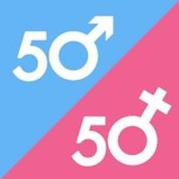
- 持續努力促進兩性參與勞動市場和減少性別隔離
- 持續倡導同工同酬概念，消除薪資結構中之歧視因素

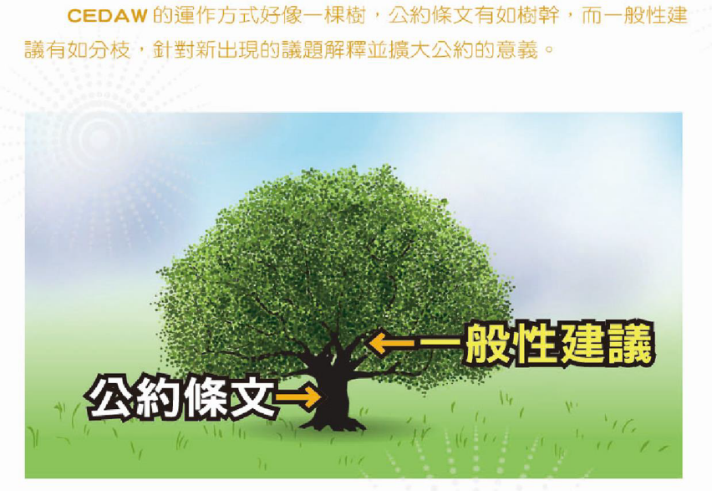
CEDAW之核心概念
依據聯合國1979年通過「消為婦女人權憲章

